Adı: |  | …………………. Lisesi
Soyadı: |  | ………………. Eğitim Öğretim Yılı | Tarih: ……/……/ 202..
Sınıfı: |  | TEMEL DİNİ BİLGİLER (İSLAM 2) | Aldığı Not
No: |  | 10. Sınıf 2.Dönem 2. Yazılı / Sınav Soruları
1.“(Ey Mu hammed!) De ki: Şüphesiz benim namazım da, diğer ibadetlerim de, yaşamam da, ölümüm de âlemlerin Rabbi Allah içindir.” (En’âm Suresi, 162. ayet). Bu ayetten aşağıdakilerden hangisinin çıkarılması daha doğrudur?
A-Namazı Allah için kılarız.
B-İslam insanın bütün hayatına müdahildir.
C-Allah alemlerin rabbidir.
D-Allah için yaşanmayan hayat hayat değildir.

2. Allah’a karşı sorumluluk bilinci aşağıdakilerden hangisiyle ifade edilirse doğru olur?
A- Takva B-Zühd C-Riyazet D-Fedakarlı

3. “Yaratan rabbinin adıyla oku. O, insanı alaktan yarattı. Oku! Senin rabbin en cömert olandır. O, kalemle yazmayı öğretendir, insana bilmediğini öğretendir.” (Alak Suresi, 1-5.ayetler).Yukarıdaki ayetlerden hangisi çıkartılamaz?
A-İslam dini ilim öğrenmeye önem vermiştir
B-İslam, ilk defa, “kara cahilliğe savaş açan” bir dindir.
C- Sadece ilim değil,hayatı-evreni-kendini-herşeyi oku demektedir
D-Okumak kolaydır ancak yazmak zordur.

4. Yaşadığımız dünyada; insan, hayvan, bitki, ay, güneş, yer, gök gibi varlıkların bilinmesi hangi bilgi türüne girer?
A-Pratik B-Öznel C-teorik D-Nedensel

5. Uygulamaya yönelik bilgi türüne ne ad verilir?
A-pratik B-Nesnel B-Teorik D-KavramsaL

6. Dâru’l-Erkam nedir?
A-Fazilet sahibi B- İslam görgü sistemi C-Kabirin diğer adı D-islamın ilk yıllarında bir eğitim ve öğretim merkezi
7. İlk medreselerin Türklerin hâkimiyeti altında bulunan şehirlerde açılmış olması bize neyi göstermektedir?
A-Türklerin eğitim-öğretim faaliyetlerine büyük önem verdiklerini
B-Türklerin zekasını
C-Türklerin üstünlüğünü
D-Hiçbiri

8. Aşağıdakilerden hangisi aile içi iletişimle ilgili bir içerik taşımaktadır?
A) “Ey insanlar!.. Akrabalık bağlarını koparmaktan sakının...” (Nisâ suresi, 1. ayet.)
B) “Komşusu açken tok yatan bizden değildir.” (Buharî, Edep)
C) “...Yakın komşuya, uzak komşuya... iyi davranın...” (Nisâ suresi) D) “Bir de akrabaya, yoksula, yolcuya hakkını ver. Gereksiz yere de saçıp savurma.” (İsrâ suresi, 26. ayet.)
D) “Biz insana, ana - babasına iyi davranmasını tavsiye etmişizdir...” (Lokman suresi, 14. ayet.)

9. Aşağıdakilerden hangisi temel dokunulmazlıklarımızdan olup ortadan kaldırılması haram olan ve koruma altına alınan beş temel haktan biri değildir?
A-İlmin korunması
B- Neslin korunması
C-Canın korunması
D- Dinin korunması

10. Aşağıdakilerden hangisi batıl inançlardan biri değildir?
A) Mavi boncuk ( nazar boncuğu) takmak
B) Bazı rakamların uğurlu ya da uğursuz olduğuna inanmak
C) Arefe günü mezarlık ziyareti yapmak
D) İki bayram arasında nikah kıymamak
11. Hz. Peygamber (s.a.v.), Medine’ye hicret ettiği zaman, orada Mescid-i Nebevi’nin önündeki kapalı alanda bizzat kendisi bir eğitim modeli inşa etmiştir. Bu kurumun ve öğrencilerinin ismi aşağıdakilerden hangisidir?
A) Suffe / Ashab-ı Suffa B) Sahabe / Ashab
C) Tabiin/ Tabiiler D) Mescid-i Nebevi / Ashab

12. “Kulları içinde Allah’a en çok saygı duyan, ………..” (Fatır Suresi 28) Ayetinde boş bırakılan yere hangisi gelmelidir?
A) Çok ibadet edenlerdir.
B) Allah’ı çok zikredenlerdir.
C) Alimlerdir.
D) Kuran’ı çok okuyanlardır.
13. Aşağıdakilerden hangisi gönüllü bir yardımlaşma biçimidir?
A) İnfakta bulunmak (sadaka) B) Zekat C) Yemin kefareti D) Fitre

14. Aşağıdakilerden hangisi İslam’ın ortaya koyduğu ve uygulanmasını sağladığı İnsan Hakları Bildirgesinin içeriğini ihtiva eder?
A) Ankara Kriterleri B) Veda Hutbesi C) Avrupa insan hakları Sözleşmesi D) Çocuk Hakları Sözleşmesi

15. “Hep birlikte Allah’ın ipine (Kuran’a) sımsıkı sarılın. Parçalanıp bölünmeyin.(âl-i İmran 103). Allah’a ve Resulüne itaat edin. Birbirinizle çekişmeyin. Aksi takdirde zaafa düşer, kuvvet ve devletinizi elden kaçırırsınız (Enfal 46) Ayetlerinde anlatılanlar, İslam’ın toplumu güçlendiren unsurları olarak kabul ettiği ilkelerden hangisini belirtir?

A)Yardımlaşma ve dayanışma. B) Barış ve uzlaşı.
C)Birlik ve Bütünlük. D) Adalet ve Güven

16.’’Kanun-u fit’Tıbb’’ eseri kime aittir?
A)Uluğ Bey B)İbn-i Sina C)İbn-i Haldun D)Ali Kuşçu
17. Türkçemizde “çekememezlik” dediğimiz bu manevi hastalık başkalarının sahip bulunduğu imkânların elinden çıkmasını ve kendisine geçmesini istemektir. Yukarıda bahsedilen manevi hastalık aşağıdakilerden hangisidir?

A.Haset B.Nifak C.Gıybet D. İftira

18. Birliğin zıddıdır ve iki varlığı birbirinden ayırmak ve parçalamak manasına gelir. Müslümanların sosyal bünyelerini birbirinden ayırmak suretiyle parçalamak, onların gücünü zaafa uğratmaktır. Yukarıda tanımı verilen kelime aşağıdakilerden hangisidir?
A.Tefrika B.Tevekkül C.Teravih D.Terbiye

19. Barış ve barışma anlamına gelen kelime, aşağıdakilerden hangisidir?
A.Zan B. Selam C.Mümin D. Terbiye

20. Aşağıdakilerden hangisi islam toplumunun temel özelliklerinden biri değildir?
A.Bireylerin Sorumluluğuna Dayanır
B.Sevgi ve Saygı Temellidir
C.Eşitlik ve Kardeşlik Esasına Dayanır
D.Bireysel ibadet daha önemlidir

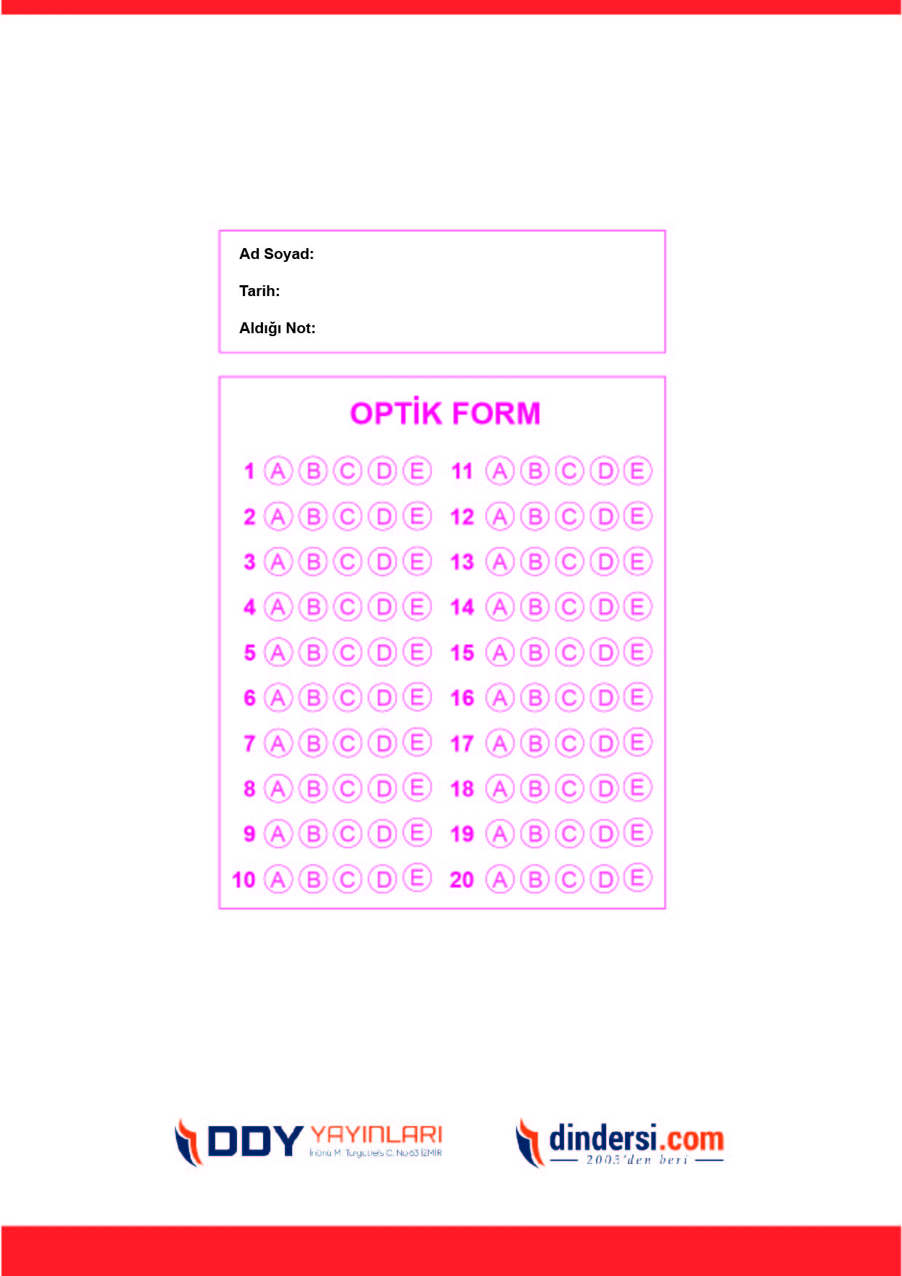
DİĞER SINAVLAR İÇİN TIKLAYINIZ.

